第四单元 和谐与梦想

第八课 中国人 中国梦

第二课时 共圆中国梦

1. 教学目标：

知识与能力：

**知道实现中国梦,就是要实现中华民族的伟大复兴;**知道实现中国梦的条件，明确每个中国人都可以拥有自己的美好梦想，演绎自己的美丽人生;**实现中国梦的做法或要求;**

过程与方法：

**通过本课学习知道中国自信、民族自信的根本所在；只有在中国共产党的领导下，走**中国中国特色社会主义道路才能实现中国梦。

情感、态度与价值观：

树立实现中华民族伟大复兴的责任意识;增强民族自信心、国家认同感、与国家民族休威与共的责任感、以天下为己任的使命感;培养爱国主义道德情操。  
二、教学重难点：

重点：**新时代的理解和认识；新时代我国现代化建设奋斗目标和阶段**。

难点：如何做一个自信的中国人。

1. 教学方法：多媒体教学法、小组合作学习、讲授法
2. 教学过程：

（一）、导入新课

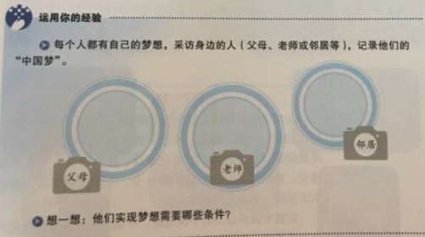

**父母的“中国梦”：生活富裕、生态良好、老有所养、病有所医、儿女成才等。**

**老师的“中国梦”：教育资源公平， 加大教育投入，师生关系和谐、全社会尊师重教等。**

**邻居的“中国梦：社会和谐、经济发展、国家富强、国泰民安等。**

每个人都有自己的梦想，实现梦想需要我们怎么做？本课将学习第二课时 共圆中国梦

（二）、讲投新课：

一、圆梦大舞台：

1、**圆梦的历史机遇**

中国的经济腾飞为实现中国提高历史机遇。现在,我们比历史上任何时期都更接近中华民族伟大复兴的目标,比历史上任何时期都更有信心、有能力实现这个目标。

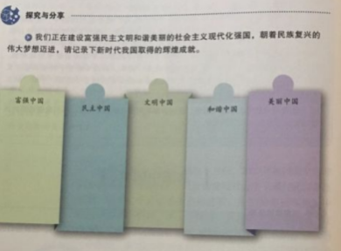

**富强中国：我国经济保持中高速增长，国内生产总值稳居世界第二；城乡居民的社会保障体系基本建立，人民健康和医疗卫生水平大幅提高；脱贫攻坚战取得决定性进展;教育事业全面发展；京津冀协同发展、长江经济带发展成效显著;天宫、蛟龙、天眼、悟空、墨子、大飞机等重大科技成果问世;对外贸易、对外投资、外汇储备稳居世界前列。**

**民主中国:社会主义民主不断发展;社会主义协商民主全面展开;科学立法、严格执法、公正司法、全民守法深人推进，法治国家、法治政府、法治社会建设相互促进，中国特色社会主义法治体系日益完善。**

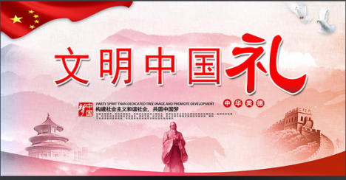

**和谐中国:坚定不移贯彻创新、协调、绿色、开放.共享的发展理念:树立和践行绿水青山就是金山银山的理念，坚定走生产发展生活富裕生态良好的文明发展道路;促进人的全面发展和全体人民的共同富裕。**

2、实现中华民族伟大复兴的中国梦,必须坚持党导。

 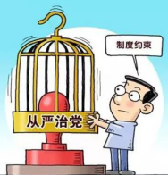

贯彻创新、协调、绿色、开放、共享的发展理念,统筹推进建设、政治建设、文化建设、社会建设、生态文明建设,协调全面建成小康社会、全面深化改革、全面依法治国、全面从严治党。

3、实现中国梦必须走中国道路。

中国道路就是中国特色社会主义道路,中国特色社会主义道路立足中国国情,社凝结着中国共产党领导人民长期探索的智慧和心血,是中华民复兴的正确道路。

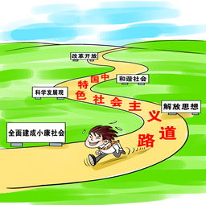

**中国特色社会主义道路的内涵：就是在中国共产党领导下，立足基本国情，以经济建设为中心，坚持四项基本原则，坚持改革开放，解放和发展社会生产力，巩固和完善社会主义制度，建设社会主义市场经济、社会主义民主政治、社会主义先进文化、社会主义和谐社会、社会主义生态文明，促进人的全面发展，逐步实现全体人民共同富裕，建设富强、民主、文明、和谐、美丽的社会主义现代化强国。**

4、实现中国梦必须弘扬中国精神。

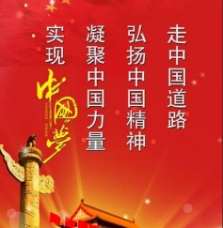

中国精神就是以爱国主义为核心的民族精神和以改革创新为核心的时代精神。中华文明生生不息,中国精神薪火相传。

"中国精神"是以马克思主义、毛泽东思想、邓小平理论、"三个代表"重要思想、科学发展观、习近平新时代中国特色社会主义思想为指导，是社会主义核心价值体系的精髓，以社会主义核心价值观为核心内涵，体现了社会主义荣辱观。习近平总书记在第十二届全国人民代表大会第一次会议上指出，中国精神是凝心聚力的兴国之魂、强国之魂。爱国主义始终是把中华民族坚强团结在一起的精神力量，改革创新始终是鞭策我们在改革开放中与时俱进的精神力量。

5、实现中国梦必须凝聚中国力量。

首先是道路的力量。那就是来之不易的中国特色社会主义道路。

其次是精神的力量。这就是以爱国主义为核心的民族精神，以改革创新为核心的时代精神。这是我们的精神纽带、自强不息的精神动力。

三是团结的力量。这就是中国各族人民大团结的力量，这种力量各族人民一定要牢记使命，心往一处想，劲往一处使，用13亿人的智慧和力量汇集起不可战胜的磅礴力量。

四是人民的力量。广大工人、农民、知识分子，要发挥聪明才智，勤奋工作，积极在经济社会发展中发挥主力军和生力军作用。一切国家机关工作人员，要克己奉公，勤政廉政，关心人民疾苦，为人民办实事。解放军全体指战员，武装警察部队全体官兵，要按照听党指挥、能打胜仗、作风优良的强军目标。

中国力量就是全国各族人民大团结的力量。人民是历史的创造者,是梦想的实现者。人民有信仰,民族有希望,国家有力量。

6、当今的时代是放飞梦想的时代：

十三亿多中国人都可以拥有自己的美好梦想，演绎自己的美丽人生。只有奋斗的人生才称得上幸福的人生；奋斗者是精神最为富足的人，也是最懂得幸福、最享受幸福的人；新时代是奋斗的时代。

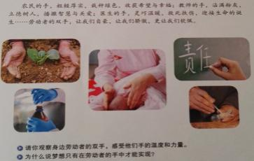

**劳动是承载梦想的土壤,是幸福生活的源泉。人世间的美好梦想，只有通过诚实劳动才能实现;发展中的各种难题，只有通过诚实劳动才能破解;生命里的一切辉煌，只有通过诚实劳动才能铸就。我们坚信劳动创造价值，我们更坚信全面小康社会的美好梦想终将在劳动者的手中才能实现。**

二、自信的中国人：

**1、中国自信、民族自信的根源**

**开辟了中国特色社会主义道路；形成了中国特色社会主义理论体系； 确立了中国特色社会主义制度** ；**发展了中国特色社会主义文化** 。这是中国自信、民族自信的根本所在。在党的领导下,中国特色社会主义伟大事业不断取得新的成就,国家富强、民族振兴让中国人更加自信。

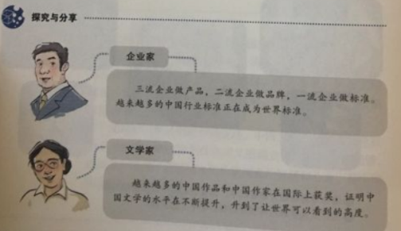 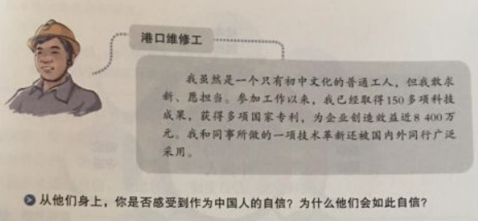

**从他们身上，我感受到了作为中国人的自信。因为:①我们有道路自信，这是实现社会主义现代化的必由之路，是党领导人民从胜利走向胜利的根本保证，也是中华民族走向繁荣富强、中国人民过上幸福生活的根本保证。 ②我们有理论自信，能够确保社会主义现代化建设沿着正确方向前行③我们有制度自信，能够充分发挥社会主义制度的优越性。④我们有高度的文化自信，能够在全社会形成对社会主义核心价值观的普遍共识和价值认同。**

**2、**自信的中国人对国家有认同：

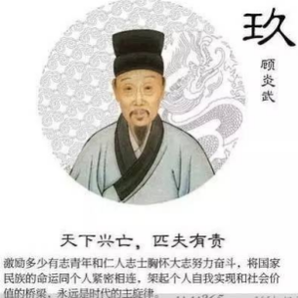

**一个自信的中国人，具有强烈的国家认同感、与国家民族休戚与共的责任感、以天下为己任的使命感,能够自觉维护国家利益和国家尊严，自觉维护祖国统一和领土完整。**

**3、自信的中国人对文化有底气**

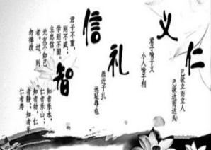

**不忘本来才能开辟未来，善于继承才能更好创新。一个自信的中国人，能够坚守中华文化立场，传承中华文化基因，讲好中国故事，传播好中国声音，阐发中国精神，展现中国风貌。**

**4、自信的中国人对发展有信心：**

**我们走自己的路，具有无比广阔的舞台，具有无比深厚的历史底蕴，具有无比强大的前进定力。一个自信的中国人，坚信中国特色社会主义道路就是人间正道，坚信创新、协调、绿色、开放、共享的发展理念能够引领中国发展，创造中国奇迹。**

5、怎样做一个自信的中国人：

（1）自信不是妄自尊大,也不是故步自封。在经济全球化的时代,面对各种思想文化的碰撞和价值观念的冲突,我们需要培育理性平和，不卑不亢、开放包容的心态。

**（2）自信的中国人既是梦想家又是实干家，既要胸怀理想又要求真务实，既要满怀激情又要锲而不舍。实干才能梦想成真，辛勤劳动才能开创美好生活。**

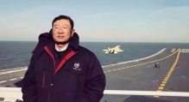 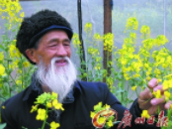 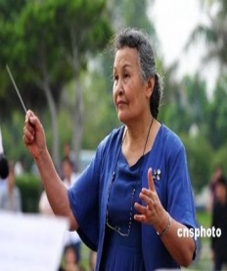

**罗阳是一名国防科技工作者，一直梦想研制出国产航母规载机。在生命最后的日子里，他终于看到了我国白行研制的歼-15舰载机首次圆满完成航母起降飞行试验。**

**沈克泉是一名养蜂人，梦想成为科学家。他没有经过专业学习，没有专业仪器，依靠自学，培育出优质油莱种并获国家发明专利。“泥腿子想当科学家”不再只是一个梦想。**

**郑小瑛是著名女指挥家，梦想着让阳春白雪的交响乐“和者日众”。为此，她开创了演讲与表演结合的方式，在每场演出前义务讲解相关音乐知识，拉近人们与交响乐之间的距离**

**给我的启发:在追向怀理想、求梦的过程中要自强不息，勤奋刻苦坚韧不拔锲而不合、前真务实、艰苦奋斗、不断学习等。**

**（3）、坚持“四个自信”**

**“当今世界，要说哪个政党、哪个国家、哪个民族能够自信的话，那中国共产党、中华人民共和国、中华民族是最有理由自信的。”我们不忘初心，继续前进，就要坚持中国特色社会主义道路自信、理论自信、制度自信、文化自信。**

**6、青少年要自信**

**波澜壮阔、沧桑巨变的民族复兴图景，镌刻着几代中国人前赴后继、艰苦奋斗的身影。少年啊，彰显新时代中国人的自信品格，与时代同进步，与祖国共成长吧！**

（三）、本课小结：

波澜壮阔、沧桑巨变的民族复兴图景,镌刻着几代中国人前赴后继，艰苦奋斗的身影。同学们,让我们彰显新时代中国人自信的品格、与时代同进步,与祖国共成长吧!

（四）、课堂练习

1、实现中华民族伟大复兴 ( D )

①体现了中华民族的整体利益 ②体现了中国人民的整体利益

③是立国之本、强国之路④是国家的梦、民族的梦,也是每个中国人的梦

A．①②③ B．②③④ C．①③④ D．①②④

2、习近平讲话提出要实现中华民族的伟大复兴的“中国梦”,必须走“中国道路”“中国道路”是指( D )

A.改革开放道路B中国特色改革开放道路C社会主义道路D中国特色社会主义道路

3、自信的中国人 ( D )

①具有强烈的国家认同感 ②阐发中国精神,展现中国风貌 ③ 敢于藐视世界上任何人 ④坚信中国特色社会主义道路就是人间正道

A．①②③ B．②③④ C．①③④ D．①②④

4．中国特色社会主义进入新时代,意味着近代以来久经磨难的中华民族迎来了从站起来、富起来到强起来的伟大飞跃,迎来了实现中华民族伟大复兴的光明前景.三个“起来”直抒胸臆,激起了浓浓的民族自豪感,让更多普通的中国人感受前所未有的自信.做自信的中国人,我们要坚持 ( D )①道路自信 ②理论自信 ③制度自信 ④文化自信

A．①②③ B．②③④ C．①③④ D．①②③④

（五）板书设计

第二课时 共圆中国梦

一、圆梦大舞台：

1、**圆梦的历史机遇**

2、实现中华民族伟大复兴的中国梦,必须坚持党导

3、实现中国梦必须走中国道路

4、实现中国梦必须弘扬中国精神。

5、实现中国梦必须凝聚中国力量。

6、当今的时代是放飞梦想的时代

二、自信的中国人：

**1、中国自信、民族自信的根源**

**2、**自信的中国人对国家有认同：

**3、自信的中国人对文化有底气**

**4、自信的中国人对发展有信心**

5、怎样做一个自信的中国人

**6、青少年要自信**

（六）、教学反思